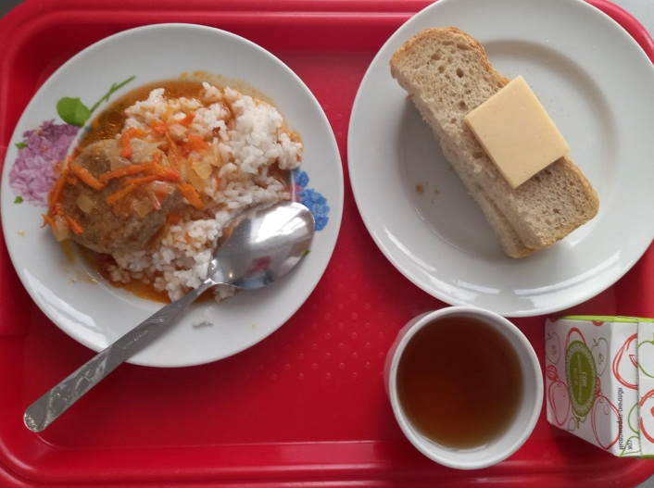 ЗЗ
Завтрак (нач.кл, ММС)
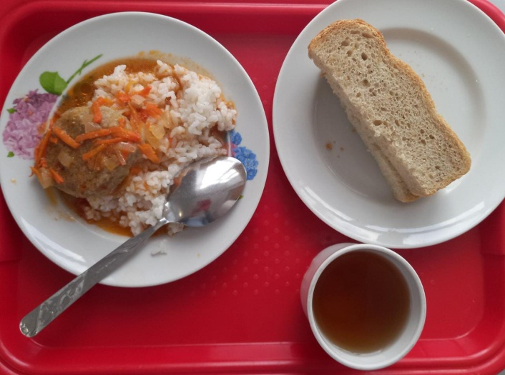
Завтрак(Р/В)

